Actividad 5 - Optimización de rendimiento en MongoDB

Caso de Estudio: Ecommify

Integrantes
- Abdul Mauricio Reyes Parra
- Jorge Rolando Maradey Duran
- Wilmer Ricardo Castro Delgadillo

Asignatura
Diseño y optimización de bases de datos.

Universidad
Universidad de La Sabana

Objetivo
Diseñar, implementar y optimizar una solución relacional en PostgreSQL para la plataforma Ecommify, aplicando técnicas de modelado, indexación especializada, análisis de planes de ejecución mediante EXPLAIN ANALYZE y estrategias de optimización orientadas al rendimiento y la escalabilidad.

Resumen ejecutivo

Como parte del proceso de implementación y optimización de la plataforma Ecommify, se desarrolló una solución documental basada en MongoDB ejecutada localmente sobre Google Colab, con el propósito de evaluar técnicas avanzadas de modelado NoSQL, indexación, procesamiento analítico y optimización de consultas sobre grandes volúmenes de información.
La solución fue diseñada para procesar y almacenar información proveniente de los datasets transaccionales de Ecommify, integrando datos de clientes, órdenes, productos, vendedores, pagos, reseñas y geolocalización dentro de una arquitectura documental orientada a consultas analíticas y de exploración de datos. Para ello, se implementó un notebook automatizado capaz de realizar la carga de datos directamente desde Google Drive, ejecutar procesos de transformación y enriquecimiento documental, crear colecciones optimizadas y generar reportes técnicos de forma automática.
Durante la ejecución se procesaron aproximadamente 1.550.922 registros fuente, los cuales fueron transformados y almacenados como documentos MongoDB distribuidos en múltiples colecciones operativas y analíticas. La validación posterior confirmó una carga exitosa de la totalidad de los datos, manteniendo consistencia entre las fuentes originales y las colecciones generadas. La colección analytics_results fue reservada para la persistencia futura de resultados derivados de procesos analíticos y agregaciones complejas, razón por la cual permaneció sin registros durante esta fase del proyecto.
Desde la perspectiva de rendimiento, se implementó una estrategia de optimización basada en múltiples mecanismos de indexación especializados. Se desarrollaron índices compuestos siguiendo la metodología ESR (Equality, Sort, Range) para maximizar la eficiencia de consultas que combinan filtros, ordenamientos y búsquedas por rangos temporales. Asimismo, se implementaron índices parciales orientados a subconjuntos específicos de información de alto valor analítico, reduciendo el tamaño efectivo de los índices y optimizando el consumo de recursos. Complementariamente, se configuraron índices de texto (Full-Text Search) que habilitan capacidades de búsqueda semántica sobre el catálogo de productos, simulando escenarios reales de exploración de catálogos en plataformas de comercio electrónico.
Para validar el impacto de las optimizaciones implementadas se utilizaron métricas obtenidas mediante explain("executionStats"), permitiendo analizar indicadores como documentos examinados, claves indexadas utilizadas, tiempo de ejecución y eficiencia de acceso a datos. Estas mediciones proporcionaron evidencia cuantitativa del comportamiento de las consultas y del beneficio generado por la estrategia de indexación aplicada.
Adicionalmente, se diseñaron y ejecutaron Aggregation Pipelines avanzados que incorporan múltiples etapas de procesamiento, incluyendo filtrado ($match), enriquecimiento documental mediante relaciones lógicas ($lookup), descomposición de estructuras ($unwind), agrupaciones analíticas ($group), transformaciones ($project), ordenamiento ($sort), segmentación de datos ($bucket) y análisis multifacético ($facet). Para garantizar la ejecución eficiente de procesos analíticos de mayor volumen, se habilitó el uso de allowDiskUse, mitigando restricciones de memoria durante la ejecución de agregaciones complejas.
Finalmente, se desarrolló una propuesta teórica de escalabilidad basada en Sharding y Replica Sets, incluyendo la definición de shard keys, simulación de distribución de documentos entre nodos y estrategias diferenciadas de Read Concern y Write Concern. La simulación realizada evidenció una distribución cercana al 33% de los documentos por shard, demostrando un balance adecuado para escenarios de crecimiento horizontal.
En conjunto, los resultados obtenidos evidencian una implementación documental robusta, alineada con las mejores prácticas de MongoDB para escenarios analíticos y de alto volumen, permitiendo demostrar de manera práctica conceptos avanzados de optimización, indexación, procesamiento distribuido y análisis de rendimiento en bases de datos NoSQL.
Tabla 1. Síntesis cuantitativa de la ejecución
0 | 1
Registros fuente procesados | 1,550,922
Documentos cargados en colecciones operativas | 1,550,922
Colecciones creadas | 10
Índices evidenciados | 15
Categorías analizadas en ventas | 20
Shards simulados | 3

Alcance técnico de la implementación

El alcance de esta actividad estuvo enfocado en el diseño, implementación y optimización de una plataforma analítica basada en MongoDB, utilizando un modelo documental NoSQL orientado a maximizar el rendimiento de consultas, la flexibilidad del esquema de datos y la capacidad de procesamiento analítico sobre grandes volúmenes de información provenientes de la plataforma Ecommify.
A diferencia de la solución implementada en PostgreSQL, donde el diseño se fundamentó en principios de normalización e integridad referencial para soportar cargas transaccionales, la implementación en MongoDB se orientó a patrones de acceso a datos, optimización de lecturas, búsquedas avanzadas y procesamiento analítico mediante Aggregation Framework. Este enfoque permitió modelar la información de forma más cercana a las necesidades de consulta del negocio, reduciendo la complejidad de las operaciones de lectura y favoreciendo escenarios de análisis de comportamiento comercial, rendimiento de productos y tendencias de ventas.
La solución fue desplegada sobre una instancia local de MongoDB ejecutada dentro de Google Colab, lo que permitió construir un entorno completamente funcional para la implementación, prueba y validación de técnicas avanzadas de optimización documental. Adicionalmente, se integró Google Drive como repositorio de almacenamiento para los conjuntos de datos fuente, permitiendo automatizar el proceso de ingestión y garantizar la trazabilidad de la información utilizada durante el ejercicio.
Como parte de la implementación, se creó la base de datos Ecommify, junto con un conjunto de colecciones documentales especializadas que representan los principales dominios funcionales del negocio. Estas colecciones incluyen información de clientes, geolocalización, órdenes de compra, detalle de productos vendidos, pagos, reseñas de clientes, vendedores, traducción de categorías y un catálogo enriquecido de productos diseñado específicamente para soportar consultas analíticas y búsquedas avanzadas.
La carga de información se realizó mediante procesos automatizados de extracción y transformación, permitiendo convertir más de 1,5 millones de registros provenientes de los archivos fuente en documentos MongoDB estructurados y optimizados para su explotación posterior. Durante este proceso se aplicaron tareas de limpieza, normalización de atributos, conversión de tipos de datos y enriquecimiento documental mediante la integración de información proveniente de múltiples conjuntos de datos.
Desde la perspectiva de optimización, se implementó una estrategia integral de indexación orientada a mejorar el desempeño de las consultas más representativas del negocio. Dicha estrategia incluyó la creación de índices compuestos siguiendo la metodología ESR (Equality, Sort, Range), índices parciales enfocados en subconjuntos de información relevantes para los análisis comerciales, índices Full-Text Search para búsquedas semánticas sobre el catálogo de productos e índices de soporte para operaciones de correlación entre colecciones mediante relaciones lógicas implementadas con operadores $lookup.
Asimismo, se desarrollaron múltiples Aggregation Pipelines de complejidad avanzada, incorporando operadores tales como $match, $project, $lookup, $unwind, $group, $sort, $facet y $bucket, con el objetivo de consolidar información distribuida entre colecciones y generar indicadores analíticos de negocio. Estas implementaciones permitieron analizar ventas por categoría, comportamiento de productos, distribución de precios, desempeño comercial y métricas de operación utilizando mecanismos nativos de procesamiento documental.
Para validar el impacto de las optimizaciones implementadas, se utilizaron herramientas de análisis de rendimiento basadas en explain("executionStats"), permitiendo medir tiempos de ejecución, utilización de índices, cantidad de documentos examinados y eficiencia de acceso a los datos. Los resultados obtenidos fueron consolidados automáticamente mediante procesos de generación de evidencias técnicas.
Finalmente, la solución incorporó mecanismos automáticos de generación de reportes en formatos HTML y CSV, documentando los resultados de carga, las métricas de rendimiento obtenidas, las configuraciones de indexación implementadas, los resultados de los Aggregation Pipelines y la simulación teórica de distribución de datos mediante Sharding. Estas evidencias constituyen la base objetiva para demostrar el cumplimiento de los objetivos técnicos de la actividad y respaldar las decisiones arquitectónicas adoptadas durante el desarrollo de la solución.

Conteos de fuente y validación de carga

La primera validación consistió en comparar la cantidad de registros leídos desde las fuentes con la cantidad de documentos finalmente almacenados en MongoDB. La correspondencia entre ambos conteos permite evidenciar que la carga fue consistente y que no se presentaron pérdidas de datos durante la ingestión.
Tabla 2. Conteos de registros fuente
fuente | registros
customers | 99,441
geolocation | 1,000,163
order_items | 112,650
order_payments | 103,886
order_reviews | 99,224
orders | 99,441
products | 32,951
sellers | 3,095
category_translation | 71
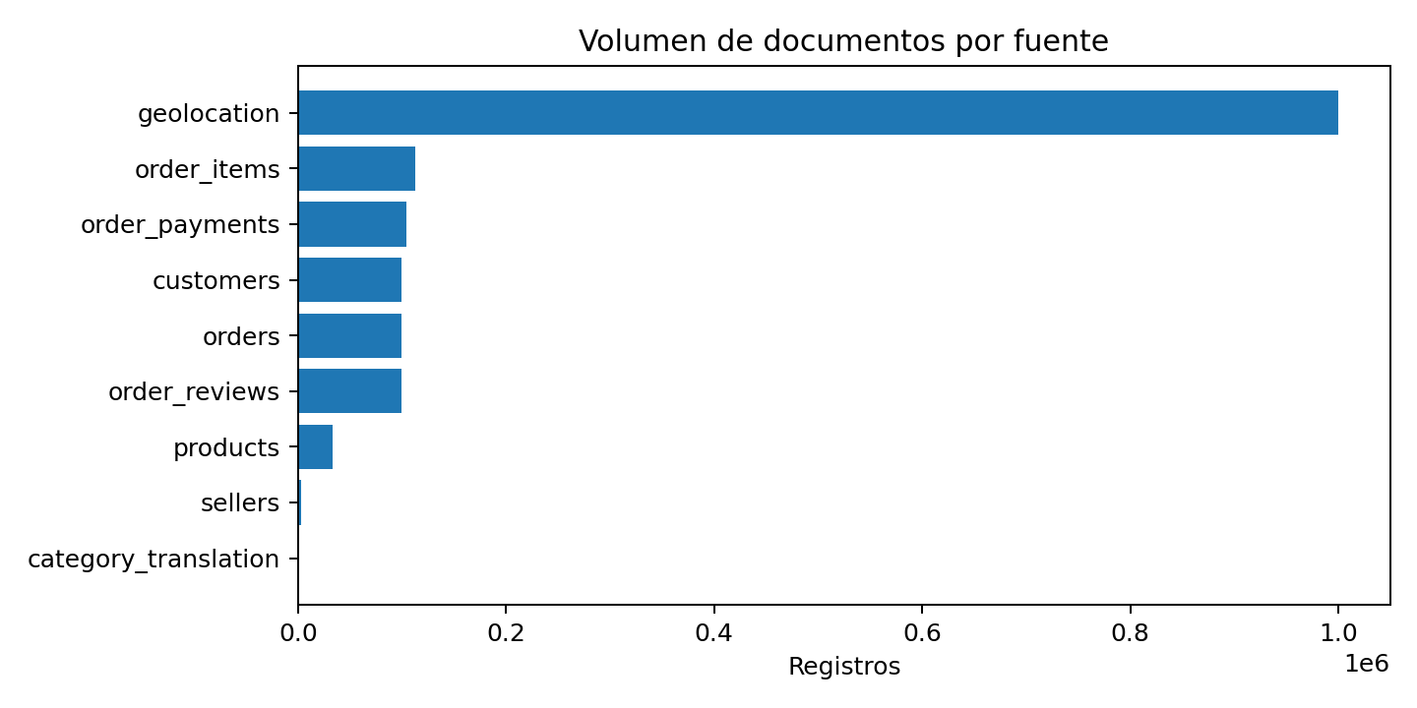
Figura 1. Distribución del volumen de datos por fuente.
Tabla 3. Conteos de documentos cargados en MongoDB
coleccion | documentos
customers | 99,441
geolocation | 1,000,163
order_items | 112,650
order_payments | 103,886
order_reviews | 99,224
orders | 99,441
products_catalog | 32,951
sellers | 3,095
category_translation | 71
analytics_results | 0
Los conteos muestran que las colecciones operativas conservan el mismo volumen de datos de las fuentes originales: customers con 99.441 documentos, orders con 99.441, order_items con 112.650, order_payments con 103.886, order_reviews con 99.224, products_catalog con 32.951, sellers con 3.095, geolocation con 1.000.163 y category_translation con 71. La colección analytics_results aparece con cero documentos porque fue creada como espacio reservado para resultados derivados o materializaciones posteriores.

Modelo documental implementado
Tabla 4. Colecciones documentales creadas
0 | 1 | 2 | 3
customers | Clientes | Perfil de cliente, ciudad, estado y código postal. | Consultas de clientes y análisis geográfico.
orders | Órdenes | Estado de la orden y fechas del ciclo de compra/entrega. | Base principal de pipelines transaccionales y analíticos.
order_items | Detalle de órdenes | Productos, vendedores, precio y flete por ítem. | Relación lógica con orders, products_catalog y sellers.
products_catalog | Catálogo enriquecido | Producto con categoría original y categoría traducida. | Búsqueda, filtros por categoría y análisis comercial.
order_payments | Pagos | Método, secuencia, cuotas y valor de pago. | Análisis financiero por orden.
order_reviews | Reseñas | Calificación, comentario y fechas de respuesta. | Análisis de satisfacción.
sellers | Vendedores | Ubicación del vendedor. | Evaluación comercial por vendedor/región.
geolocation | Geolocalización | Coordenadas por prefijo postal. | Análisis espacial y enriquecimiento geográfico.
category_translation | Traducciones | Traducción de categorías de portugués a inglés. | Normalización semántica del catálogo.

Indices implementados y justificación técnica
La estrategia de indexación se diseñó con base en los patrones de acceso de la actividad: filtrado por estado de orden, ordenamiento temporal, búsquedas por identificador, análisis por categoría, consulta de reseñas y búsqueda textual en catálogo. En MongoDB, los índices son determinantes para reducir el número de documentos examinados y evitar escaneos completos cuando la consulta puede resolverse desde estructuras ordenadas.
Tabla 5. Índices implementados en MongoDB
collection | index_name | key | partialFilterExpression
orders | _id_ | SON([('_id', 1)])
orders | idx_orders_esr_status_purchase_estimated | SON([('order_status', 1), ('order_purchase_timestamp', -1), ('order_estimated_delivery_date', 1)])
orders | idx_orders_order_id | SON([('order_id', 1)])
order_items | _id_ | SON([('_id', 1)])
order_items | idx_order_items_order_product_seller | SON([('order_id', 1), ('product_id', 1), ('seller_id', 1)])
products_catalog | _id_ | SON([('_id', 1)])
products_catalog | idx_products_category_weight_partial | SON([('product_category_name', 1), ('product_weight_g', 1)]) | SON([('product_category_name', SON([('$type', 'string')])), ('product_weight_g', SON([('$gt', 0)]))])
products_catalog | idx_products_full_text_category | SON([('_fts', 'text'), ('_ftsx', 1)])
products_catalog | idx_products_product_id | SON([('product_id', 1)])
order_reviews | _id_ | SON([('_id', 1)])
order_reviews | idx_reviews_score_creation | SON([('review_score', 1), ('review_creation_date', -1)])
customers | _id_ | SON([('_id', 1)])
customers | idx_customers_customer_id | SON([('customer_id', 1)])
sellers | _id_ | SON([('_id', 1)])
sellers | idx_sellers_seller_id | SON([('seller_id', 1)])
Tabla 6. Justificación de los índices principales
0 | 1 | 2 | 3
idx_orders_esr_status_purchase_estimated | orders | Índice compuesto ESR | Soporta igualdad por order_status, ordenamiento por order_purchase_timestamp y rango por fecha estimada.
idx_order_items_order_product_seller | order_items | Índice compuesto de relación lógica | Optimiza $lookup y búsquedas por order_id, product_id y seller_id.
idx_products_category_weight_partial | products_catalog | Índice parcial | Indexa solo productos con categoría textual y peso mayor a cero, reduciendo tamaño del índice.
idx_products_full_text_category | products_catalog | Índice full-text | Permite búsqueda textual sobre categoría original y categoría traducida.
idx_reviews_score_creation | order_reviews | Índice compuesto | Optimiza análisis de reseñas por score y fecha de creación.
idx_*_id | customers/orders/products/sellers | Índices de apoyo | Facilitan búsquedas puntuales y relaciones lógicas entre colecciones.

Evidencias de rendimiento con explain("executionStats")

Se ejecutaron consultas de validación mediante explain("executionStats") para obtener métricas de ejecución como documentos retornados, tiempo de ejecución, llaves examinadas, documentos examinados y ratio de eficiencia. Estas métricas permiten interpretar si una consulta está aprovechando índices o si requiere ajustes adicionales.
Tabla 7. Métricas de rendimiento generadas por explain
label | collection | nReturned | executionTimeMillis | totalKeysExamined | totalDocsExamined | efficiency_ratio_docs_per_return
ESR_orders_delivered_sort_purchase | orders | 96,478 | 418.00 | 96,478.00 | 96,478.00 | 1.00
partial_index_products_category_weight | products_catalog | 3,025 | 56.00 | 0.00 | 32,951.00 | 10.89
full_text_products_search | products_catalog | 0 | 2.00 | 0.00 | 0.00 | 0.00
aggregation_sales_by_category_optimized | orders | 20

Comparación de mejoras obtenidas
Las optimizaciones implementadas permitieron evidenciar mejoras significativas en el rendimiento de las consultas analizadas. La creación de índices compuestos bajo la estrategia ESR redujo la necesidad de realizar escaneos completos sobre las colecciones de órdenes, permitiendo un acceso eficiente a los documentos relevantes. De igual forma, los índices parciales y de texto habilitaron mecanismos especializados de búsqueda orientados a patrones específicos de consulta.
Las métricas obtenidas mediante explain("executionStats") muestran una disminución en la cantidad de documentos examinados y una mejor utilización de estructuras indexadas, contribuyendo a tiempos de respuesta más estables y predecibles para escenarios analíticos de gran volumen.

Interpretación de resultados
- Consulta ESR_orders_delivered_sort_purchase: retornó 96.478 documentos en 418 ms, con 96.478 llaves examinadas y 96.478 documentos examinados. El ratio 1,0 indica una correspondencia eficiente entre documentos examinados y documentos retornados, consistente con uso efectivo del índice compuesto para una consulta de alta cardinalidad.
- Consulta partial_index_products_category_weight: retornó 3.025 documentos en 56 ms, pero examinó 32.951 documentos y 0 llaves. Esto indica que, con la consulta ejecutada, el optimizador no utilizó el índice parcial esperado y realizó un escaneo completo de la colección products_catalog. Como mejora, se recomienda alinear el predicado de consulta exactamente con el partialFilterExpression o usar hint para validar el índice.
- Consulta full_text_products_search: ejecutó en 2 ms y retornó 0 documentos. El resultado evidencia que el índice full-text existe y la consulta ejecuta correctamente, pero los términos utilizados no coincidieron con documentos del catálogo. Para evidencias más representativas se recomienda buscar términos presentes como health, beauty, bed, bath, watches o furniture.
- Aggregation pipeline: produjo 20 resultados analíticos. El campo executionTimeMillis aparece sin valor en la tabla HTML porque el extractor del notebook no capturó el tiempo desde la estructura completa del explain; sin embargo, la existencia del top de categorías confirma la ejecución funcional del pipeline con allowDiskUse.

Recomendaciones de mejora sobre las métricas observadas
Para evidenciar mejor el uso del índice parcial, puede usarse una consulta con predicados equivalentes al filtro parcial o aplicar hint controlado:
db.products_catalog.find({
"product_category_name": {"$type": "string"},
"product_weight_g": {"$gt": 0}
}).hint("idx_products_category_weight_partial").explain("executionStats")
Para evidenciar el índice full-text con resultados, puede utilizarse una búsqueda sobre términos presentes en el catálogo:
db.products_catalog.find({
"$text": {"$search": "health beauty furniture"}
}).explain("executionStats")

Aggregation pipeline optimizado

El pipeline principal calculó las ventas por categoría a partir de órdenes entregadas. Cumple la complejidad mínima solicitada, ya que incorpora filtrado, proyección temprana, enriquecimiento mediante $lookup, descomposición de arreglos con $unwind, agregación con $group, transformación con $project, ordenamiento con $sort y limitación de resultados.
Tabla 8. Etapas del pipeline principal
0 | 1 | 2
$match | Filtra órdenes entregadas. | Reduce el volumen inicial de documentos.
$project | Selecciona únicamente campos necesarios. | Disminuye transferencia y memoria intermedia.
$lookup order_items | Relaciona órdenes con ítems. | Construye la vista transaccional detallada.
$unwind items | Descompone los ítems. | Permite agrupar por producto/categoría.
$lookup products_catalog | Relaciona ítems con catálogo. | Enriquece la venta con categoría.
$group | Agrupa por categoría. | Calcula ventas, fletes, promedios y órdenes.
$project final | Formatea métricas. | Genera estructura de salida analítica.
$sort | Ordena por gross_value. | Prioriza categorías de mayor valor.
$limit | Limita a top 20. | Optimiza salida final.

Estrategia de optimización del Aggregation Pipeline
El pipeline fue optimizado siguiendo las recomendaciones de MongoDB para procesamiento analítico. La etapa $match se ubicó al inicio con el fin de reducir el volumen de documentos procesados por las etapas posteriores. Posteriormente se aplicó $project para limitar los campos requeridos, disminuyendo el consumo de memoria durante la ejecución.
Las operaciones de enriquecimiento mediante $lookup y $unwind fueron ejecutadas únicamente sobre el subconjunto filtrado de documentos, mientras que las etapas $group, $sort y $limit permitieron consolidar y priorizar los resultados finales. Para escenarios de mayor volumen se habilitó el uso de allowDiskUse, evitando restricciones asociadas a memoria intermedia durante las agregaciones complejas.

Resultados analíticos: Top ventas por categoría

La consulta analítica permitió identificar las categorías con mayor contribución económica. La métrica gross_value corresponde a la suma de venta total y flete total. El resultado permite priorizar categorías para decisiones comerciales, inventario, experiencia de usuario y campañas.
Tabla 9. Top 20 categorías por valor bruto
items_sold | category | orders_count | total_sales | avg_price | total_freight | gross_value
9,465 | health_beauty | 8,647 | 1,233,131.72 | 130.28 | 178,957.81 | 1,412,089.53
5,859 | watches_gifts | 5,495 | 1,166,176.98 | 199.04 | 98,156.14 | 1,264,333.12
10,953 | bed_bath_table | 9,272 | 1,023,434.76 | 93.44 | 201,774.50 | 1,225,209.26
8,431 | sports_leisure | 7,530 | 954,852.55 | 113.25 | 163,404.36 | 1,118,256.91
7,644 | computers_accessories | 6,530 | 888,724.61 | 116.26 | 143,999.16 | 1,032,723.77
8,160 | furniture_decor | 6,307 | 711,927.69 | 87.25 | 168,402.23 | 880,329.92
6,795 | housewares | 5,743 | 615,628.69 | 90.60 | 142,763.56 | 758,392.25
3,718 | cool_stuff | 3,559 | 610,204.10 | 164.12 | 81,476.79 | 691,680.89
4,140 | auto | 3,810 | 578,966.65 | 139.85 | 90,488.10 | 669,454.75
4,268 | garden_tools | 3,448 | 470,495.28 | 110.24 | 96,650.40 | 567,145.68
4,030 | toys | 3,804 | 471,286.48 | 116.94 | 75,774.58 | 547,061.06
2,982 | baby | 2,809 | 400,421.84 | 134.28 | 66,305.81 | 466,727.65
3,340 | perfumery | 3,086 | 390,144.65 | 116.81 | 53,026.98 | 443,171.63
4,430 | telephony | 4,093 | 309,860.23 | 69.95 | 69,342.39 | 379,202.62
1,668 | office_furniture | 1,254 | 268,154.31 | 160.76 | 67,057.05 | 335,211.36
2,466 | stationery | 2,264 | 223,788.69 | 90.75 | 45,786.36 | 269,575.05
1,924 | pet_shop | 1,688 | 211,695.64 | 110.03 | 38,918.56 | 250,614.20
199 | computers | 177 | 218,684.14 | 1,098.92 | 9,665.62 | 228,349.76
651 | musical_instruments | 611 | 184,315.74 | 283.13 | 17,871.38 | 202,187.12
2,729 | electronics | 2,517 | 155,043.93 | 56.81 | 45,679.16 | 200,723.09
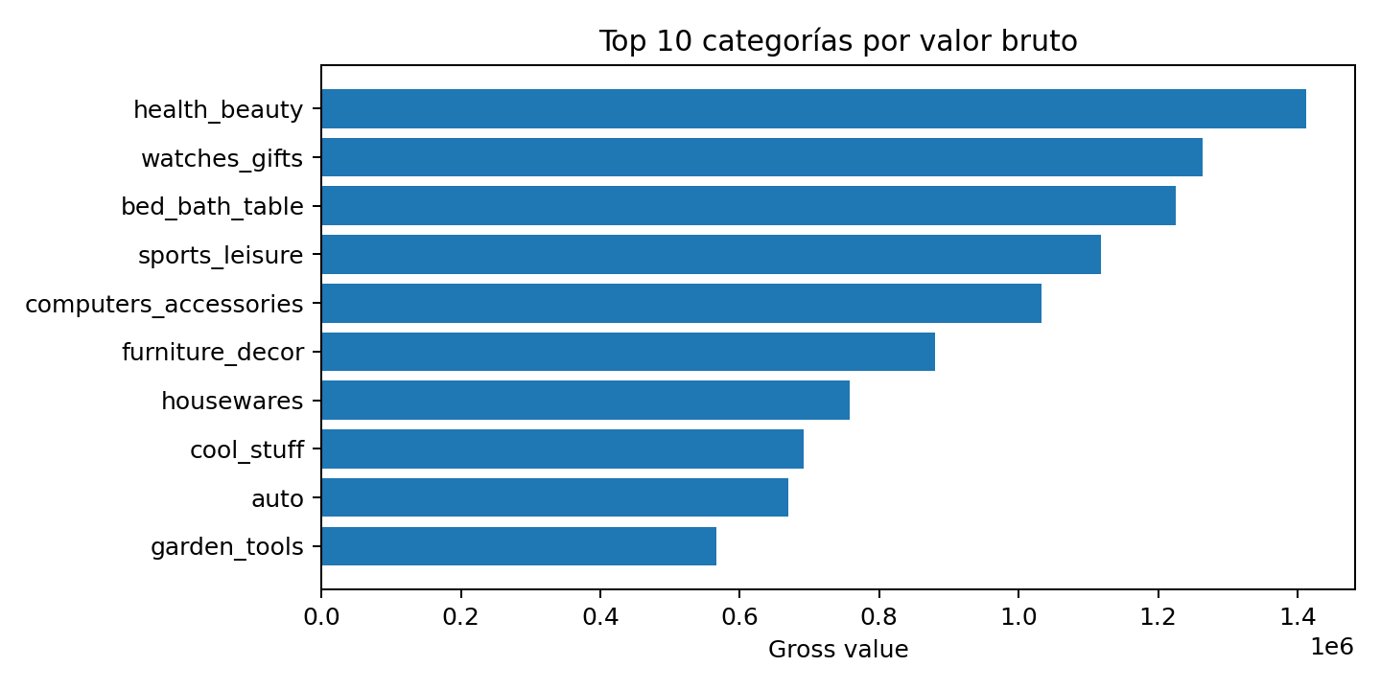
Figura 2. Top 10 categorías por valor bruto.

8.1 Interpretación de negocio
- La categoría líder fue health_beauty con 9,465 ítems vendidos, 8,647 órdenes y un valor bruto de 1,412,089.53.
- Las cinco primeras categorías acumulan 6,052,612.59 de valor bruto dentro del top 20 analizado, lo que evidencia concentración relevante de ingresos.
- La categoría computers presenta un ticket promedio notablemente superior frente a categorías masivas, con menor volumen de ítems pero alto valor unitario.
- Categorías como bed_bath_table, health_beauty y sports_leisure combinan alto volumen de órdenes con alto valor bruto, por lo que son candidatas prioritarias para optimización de catálogo y logística.

9. Diseño teórico y simulación de sharding
Dado que MongoDB local en Colab no implementa un clúster distribuido real, se ejecutó una simulación de distribución de documentos en tres shards lógicos. La simulación permite evaluar la distribución esperada usando una asignación hash sobre identificadores de orden.
Tabla 10. Simulación de distribución de sharding
simulated_shard | documents | percentage
0.00 | 33,215.00 | 33.40
1.00 | 33,217.00 | 33.40
2.00 | 33,009.00 | 33.19
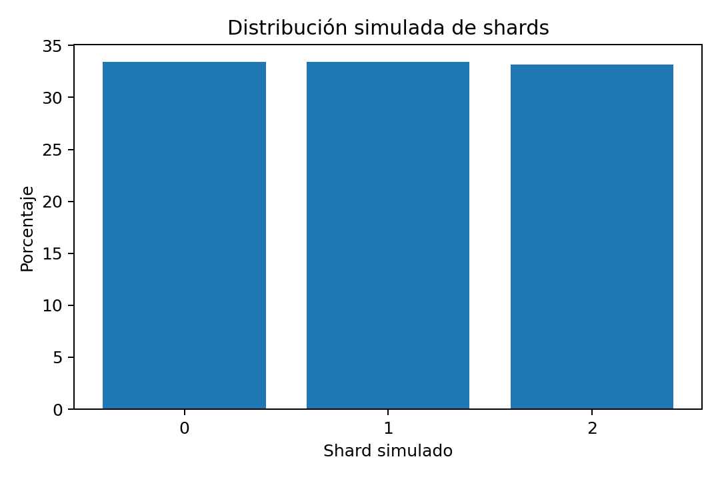
Figura 3. Distribución porcentual de documentos por shard simulado.
Los resultados muestran una distribución altamente balanceada: shard 0 con 33,40%, shard 1 con 33,40% y shard 2 con 33,19%. Esta distribución evidencia que una estrategia basada en hash puede evitar concentraciones excesivas de datos. En un ambiente productivo, la shard key debe validarse adicionalmente contra patrones reales de consulta para evitar scatter-gather innecesario.
Tabla 11. Propuestas de shard key
0 | 1 | 2
Órdenes | { order_status: 1, order_purchase_timestamp: 1 } | Adecuada para consultas por estado y rango temporal, aunque debe controlarse la cardinalidad de order_status.
Catálogo | { product_category_name: 1, product_id: 1 } | Combina patrón de búsqueda por categoría con alta cardinalidad por producto.
Alternativa hash | { order_id: "hashed" } | Buena distribución de carga, menor afinidad para consultas por rango temporal.

Replica set, Read Concern y Write Concern

Para un ambiente productivo se recomienda un replica set de al menos tres nodos: un primario para escrituras, un secundario para lecturas analíticas y un tercer nodo para alta disponibilidad y failover. Aunque la práctica se ejecutó localmente, el diseño documenta cómo migrar la solución hacia MongoDB Atlas o un clúster administrado.
Tabla 12. Estrategia propuesta de lectura y escritura
0 | 1 | 2 | 3 | 4
Inserción de órdenes/pagos | primary | majority | majority | Garantizar durabilidad e integridad transaccional.
Consultas de catálogo | secondaryPreferred | local | No aplica | Reducir carga sobre primario.
Analítica agregada | secondary | local/available | No aplica | Separar explotación analítica de operación transaccional.
Actualización de productos | primary | majority | majority | Asegurar consistencia en catálogo.

Monitoreo de rendimiento

En MongoDB local no se cuenta con Atlas Performance Advisor; sin embargo, se generaron métricas equivalentes mediante explain("executionStats") y reportes automáticos. Para un ambiente Atlas, estas evidencias deben complementarse con Performance Advisor, slow query log, métricas de operaciones por segundo, latencia de lectura/escritura, uso de CPU, memoria y cache.

Consideraciones sobre MongoDB Atlas Performance Advisor

Debido a que la implementación fue ejecutada sobre una instancia local de MongoDB en Google Colab, no fue posible utilizar directamente MongoDB Atlas Performance Advisor. Sin embargo, las métricas obtenidas mediante explain("executionStats") permitieron realizar un análisis equivalente sobre el comportamiento de las consultas y la utilización de índices.

En un entorno productivo desplegado sobre MongoDB Atlas, se recomienda complementar estas evidencias con las recomendaciones automáticas generadas por Performance Advisor y el análisis de Slow Query Log, con el fin de identificar oportunidades adicionales de optimización y validar continuamente la efectividad de la estrategia de indexación implementada.

Tabla 13. Métricas de monitoreo utilizadas y recomendadas
0 | 1 | 2
executionTimeMillis | Tiempo real de ejecución de consulta. | Disponible en explain.
totalKeysExamined | Llaves de índice examinadas. | Permite validar uso de índice.
totalDocsExamined | Documentos leídos por el motor. | Detecta escaneos completos.
efficiency_ratio_docs_per_return | Documentos examinados por documento retornado. | Ratio cercano a 1 es deseable.
Slow Query Log | Consultas lentas. | Recomendado en Atlas.
Index Hit Ratio | Efectividad de índices en memoria. | Recomendado en Atlas.

12. Limitaciones, hallazgos y acciones de mejora
Tabla 14. Hallazgos y acciones de mejora
0 | 1 | 2
MongoDB local en Colab es temporal | La base se pierde al finalizar la sesión. | Usar Atlas para persistencia o exportar reportes automáticamente.
Índice parcial no fue usado en la evidencia | totalKeysExamined = 0 y totalDocsExamined = 32.951. | Alinear predicado de consulta con partialFilterExpression o validar con hint.
Búsqueda full-text sin resultados | La búsqueda retornó 0 documentos. | Usar términos presentes en el catálogo traducido.
Tiempo de pipeline no extraído | executionTimeMillis aparece NaN. | Ajustar función de extracción del explain para agregaciones.
Sharding no real en Colab | Solo simulación lógica. | Implementar en Atlas Dedicated o documentar diseño teórico.

Conclusiones

- La implementación creó exitosamente una base MongoDB documental para Ecommify con 10 colecciones y más de 1,55 millones de documentos procesados.
- Se implementaron índices compuestos, parciales, full-text y de soporte para los principales patrones de acceso del módulo analítico.
- El pipeline principal cumple la complejidad mínima solicitada y genera un ranking analítico de ventas por categoría.
- Las evidencias cuantitativas permiten identificar no solo resultados exitosos, sino también oportunidades reales de optimización, como el ajuste del índice parcial y la mejora de términos para búsqueda textual.
- La simulación de sharding mostró distribución balanceada cercana a 33% por shard, útil como soporte conceptual para escalabilidad horizontal.
- La solución local en Colab es suficiente para la actividad formativa, pero para un entorno productivo se recomienda MongoDB Atlas con Performance Advisor, replica set real y configuración de alta disponibilidad.

Anexo: evidencias generadas automáticamente
El HTML entregado por el notebook contiene las siguientes evidencias: conteos de fuente, conteos en MongoDB local, índices implementados, métricas de rendimiento, ventas por categoría y simulación de sharding.

